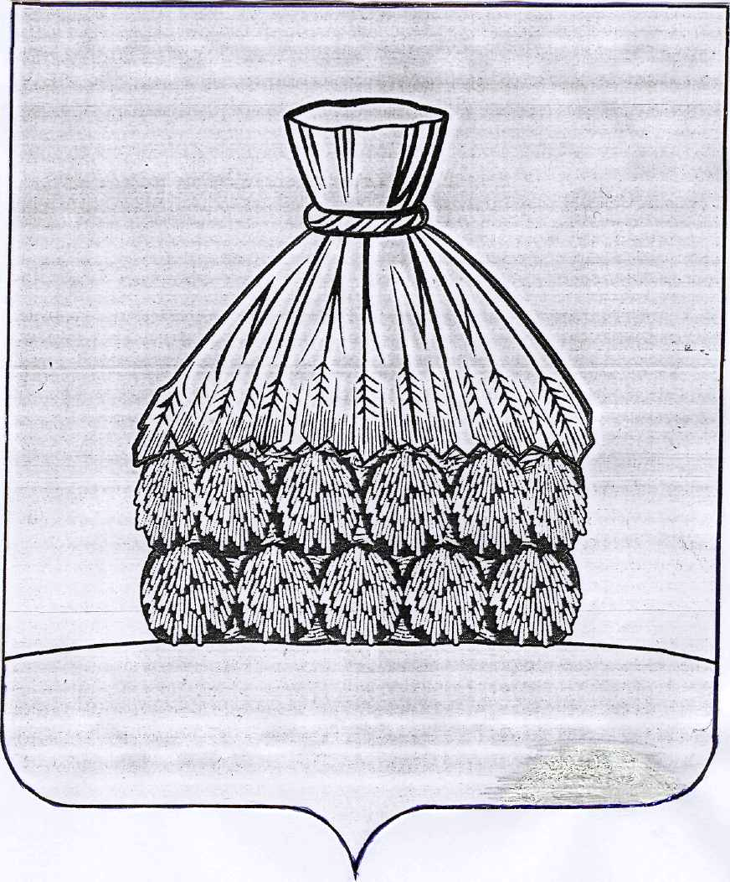

ПОСТАНОВЛЕНИЕ

АДМИНИСТРАЦИИ СЕЛЬСКОГО ПОСЕЛЕНИЯ ОКТЯБРЬСКИЙ СЕЛЬСОВЕТ

УСМАНСКОГО МУНИЦИПАЛЬНОГО РАЙОНА ЛИПЕЦКОЙ ОБЛАСТИ

с. Октябрьское

от « 3 » октября 2016 года № 141

О подготовке проекта о внесении изменений
в правила землепользования и застройки сельского поселения
Октябрьский сельсовет Усманского муниципального района
Липецкой области Российской Федерации

В целях устранения нарушений ст.ст. 28, 30, 31, 32, 38, 57.1 Градостроительного кодекса Российской Федерации, выявленных в ходе внеплановой проверки, проведенной управлением строительства и архитектуры (акт № 208/16 от 21.09.2016 г.), руководствуясь Градостроительным кодексом, ст. 7 Закона Липецкой области от 02.10.2014 г. № 322-ОЗ «О некоторых вопросах местного самоуправления в Липецкой области», Уставом сельского поселения Сторожевской сельсовет Усманского муниципального района Липецкой области, администрация сельского поселения Октябрьский сельсовет
П О С Т А Н О В Л Я Е Т:

- Комиссии по землепользованию и застройке подготовить проект о внесении изменений в правила землепользования и застройки сельского поселения Октябрьский сельсовет Усманского муниципального района Липецкой области (далее Проект).
- Комиссии по землепользованию и застройке организовать:
- подготовку Проекта;
- проверку подготовленного Проекта;
- рассмотрение Проекта на публичных слушаниях.
- Настоящее постановление обнародовать и разместить на официальном сайте сельского поселения Октябрьский сельсовет Усманского муниципального района Липецкой области в сети Интернет.
- Контроль за выполнением настоящего постановления оставляю за собой.

Глава администрации сельского поселения
Октябрьский сельсовет А. И. Тонких

